**Задание 1**

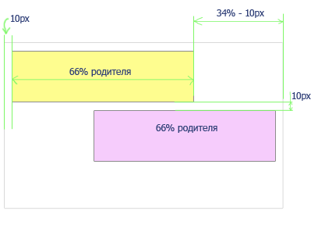

* В этом задании нельзя использовать свойства position, float или display.
* Чтобы решить это задание, необходимо сначала изучить такие свойства CSS: width, height, margin, padding, border, text-align, background-color, color, font, line-height, font-weight, font-style и боксовую модель: <http://htmlbook.ru/samlayout/blochnaya-verstka/blochnaya-model> или <https://developer.mozilla.org/ru/docs/Web/CSS/box_model>
* Подсказка: <http://softwaremaniacs.org/blog/2005/08/27/css-layout-flow/>
* Подсказка: полезно будет почитать про единицы измерения в CSS: <http://htmlbook.ru/content/edinitsy-izmereniya>

**Задание 2**

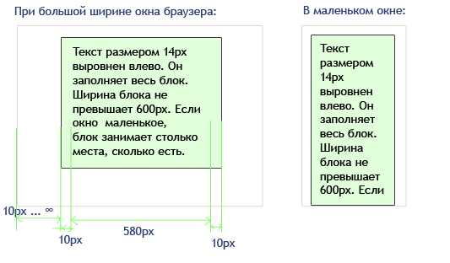

* Подсказка: в этом задании нельзя использовать свойства poistion, float, display или width.
* Подсказка: надо изучить CSS-свойства min-width, max-width, min-height, max-height
* Подсказка: свойство width по умолчанию задает внутреннюю ширину элемента без учета паддинга или бордера

**Задание 3**

[3](https://camo.githubusercontent.com/702f30849960674494c1391a319eb15814217bbd/687474703a2f2f692e696d6775722e636f6d2f39464d754f4d742e706e67)

* Из тегов можно использовать только <em>
* Таблица с кодами символов: <http://unicode-table.com/ru/> , сердечко ищется поиском по слову «heart», стрелочка по слову «arrow».
* Символы <, >, & в HTML надо записывать с использованием html entity (HTML-мнемоник).
* Шрифт — Times New Roman
* <http://htmlbook.ru/samhtml/tekst/spetssimvoly>

**Задание 4**

[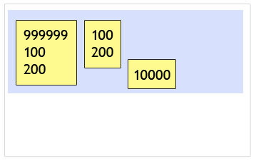](https://camo.githubusercontent.com/9e05dc89202621a762fca2d4ba63ce9188331d35/687474703a2f2f692e696d6775722e636f6d2f587a5a316834382e706e67)

* Ширина и высота желтых блоков определяется заключенным в них текстом (то есть не задана жестко). Мы должны иметь возможность поменять числа или добавить еще несколько строчек, не меняя css. У желтых блоков есть поля размером 10px. У синего блока поля размером 10px.
* Для переноса строк можно использовать <br>
* Нельзя использовать свойство position и float (потому что блоки с float всегда выравниваются по верхнему краю, а позиционированные блоки не выстраиваются друг за другом)
* Изучить свойства display и vertical-align и почитай статьи <http://htmlbook.ru/samlayout/blochnaya-verstka/strochnye-elementy> и <http://htmlbook.ru/samlayout/blochnaya-verstka/strochno-blochnye-elementy>
* Свойство vertical-align работает только в 2 случаях: внутри ячейки таблицы и для выравнивания элементов с display: inline или display: inline-block в строке. В остальных случаях оно не действует.
* Чтобы расстояние между блоками по горизонтали было ровно 10px, поможет статья: <http://css-live.ru/articles/zagadochnye-otstupy-mezhdu-inlajn-blokami.html>

**Задание 5**

[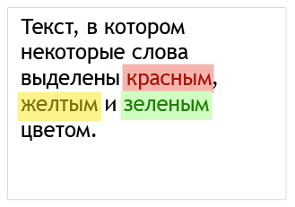](https://camo.githubusercontent.com/0f0f9f4eb294ba68786be13fced84a445e6fc018/687474703a2f2f692e696d6775722e636f6d2f43445a47454d612e706e67)

* Надо добавить padding, чтобы цветная плашка была чуть больше чем текст.
* Поможет статья (сложная) <http://css-live.ru/css/vvedenie-v-inlajnovyj-kontekst-formatirovaniya-ikf-osnovnye-ponyatiya-2-ya-publikaciya-cikla-tajny-css2-1.html>

**Задание 6**

[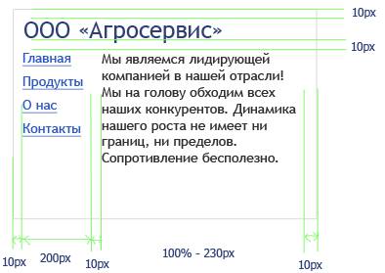](https://camo.githubusercontent.com/4060a64ccbb726bdf435178813d6ce7cd96c64c4/687474703a2f2f692e696d6775722e636f6d2f324d476757316b2e706e67)

* Не используй тут свойство overflow - оно имеет побочные эффекты
* Писать CSS правила, чтобы они применялись только к конкретным элементам, и не конфликтовали с другими правилами, которые, возможно, появятся позже. Ну например если написать li { ... } то мы применим правило не только к списку в меню, но и ко всем остальным спискам, например в тексте, или в другом меню, которое добавят в будущем. Лучше писать .menu li { ... } или даже .menu > li { ... } (на случай если в меню появятся вложенные списки и мы не хотим их задеть).
* Подсказка: для верстки меню слева надо использовать теги <ul>, <li>, <a> и по желанию <nav>. Для статьи справа можно использовать <atricle>
* Подсказка: если удалить весь текст справа или все пункты меню, верстка не должна ломаться. Если добавить несколько пунктов меню или абзацев текста, тоже.
* Подсказка: шрифт — Trebuchet MS, не забудь что он пишется в кавычках в CSS
* Изучить свойства float и clear и почитать статью <http://softwaremaniacs.org/blog/2005/12/01/css-layout-float/>

**Задание 7**

[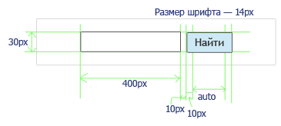](https://camo.githubusercontent.com/c956a1e5853f85e12b9e10dc50458a55fa2650e1/687474703a2f2f692e696d6775722e636f6d2f696f4a6d4532782e706e67)

* Разные элементы форм по-разному воспринимают свойства width и height. Для input и textareaони задают внутренние размеры, без паддинга и бордера, для select и кнопок — внешние.
* не обнулять паддинг на поле ввода и кнопке — это некрасиво
* подсказка: браузер по умолчанию добавляет к input 2px паддинга и бордер.
* подсказка: может помочь свойство box-sizing или задание разной высоты для 2 элементов
* следует использовать тег <form>

**Задание 8**

[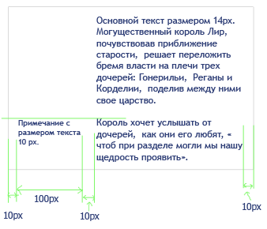](https://camo.githubusercontent.com/895f41a64a7e9cace5fb8314072fa55e718803e7/687474703a2f2f692e696d6775722e636f6d2f7067724a6554762e706e67)

* текст: <http://ideone.com/k9txx8>
* верстка должна позволять без изменения CSS дописать или убрать любое число абзацев, списков, заголовков, картинок и примечаний
* можно использовать тег <p> для абзаца и <aside> для примечания
* не задавай поля с помощью margin на <p>. Поля задаются с помощью padding на родительском элементе
* маргины могут быть отрицательными (не только для флоатов), вот урок по теме: <https://gist.github.com/codedokode/3f6063edf0a2227eb313>

**Задание 9**

[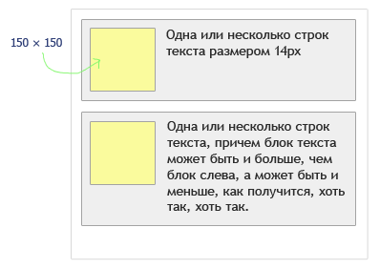](https://camo.githubusercontent.com/de6f1b73481f450ff20c1403452e32ee0f9239e6/687474703a2f2f692e696d6775722e636f6d2f75663346665a482e706e67)

* верстка должна позволять добавить или убрать любое число серых блоков
* верстка не должна ломаться, если в сером блоке убрать текст или желтый блок
* верстка не должна ломаться, если увеличить или уменьшить высоту желтого блока
* в серый блок кроме текста может быть добавлено любое число списков, заголовков, картинок и таблиц, верстка не должна сломаться
* помни, что маргины могут быть отрицательными
* в этом задании нельзя использовать свойство overflow и position
* подсказка: обрати внимание на этот код: <http://nicolasgallagher.com/micro-clearfix-hack/> (англ.), перевод <http://webknowledge.ru/novaya-mikro-versiya-haka-clearfix/>